**Отчет по практической работе №**5

**по дисциплине МДК 01.01 “Технология разработки программного обеспечения ”.**

Выполнил: студент

группы 319

Таран Александр Сергеевич

Дата 23.11.2024

**Цель работы:**

Цель работы – научиться создавать и использовать функции в Python, а также работать с массивами и операциями над ними.

**Основная структура задания:**

Задание 1: Создание функций

1.1)Написал функцию для вычисления факториала числа n.

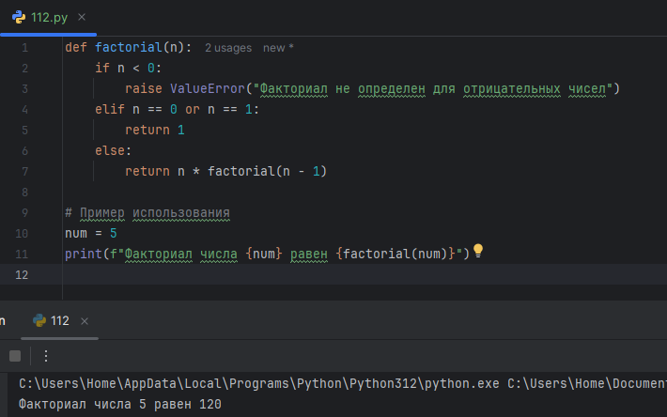

1.2) Создал функцию для нахождения максимального и минимального элемента в списке.

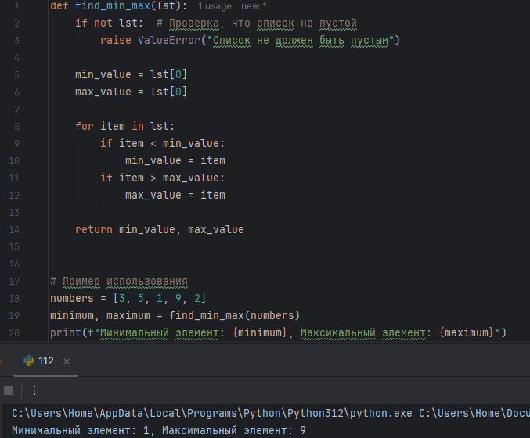

Задание 2: Работа с аргументами функций

2.1) Создал функцию с переменным количеством аргументов.

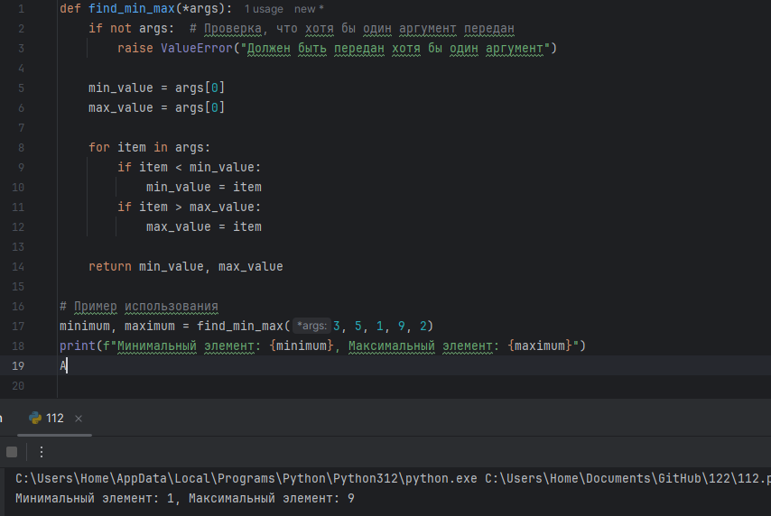

2.2) Написал функцию с аргументами по умолчанию.

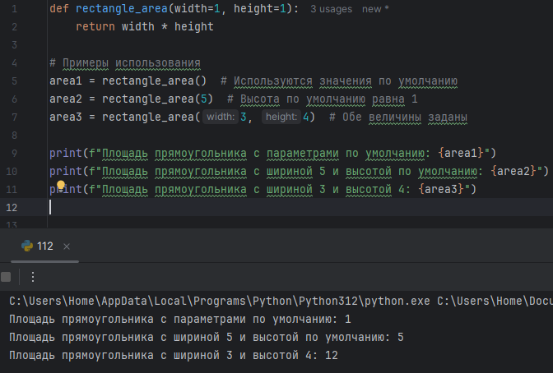

Задание 3: Работа с массивами

3.1) Создал массив и выполнил операции добавления, удаления и поиска элементов.

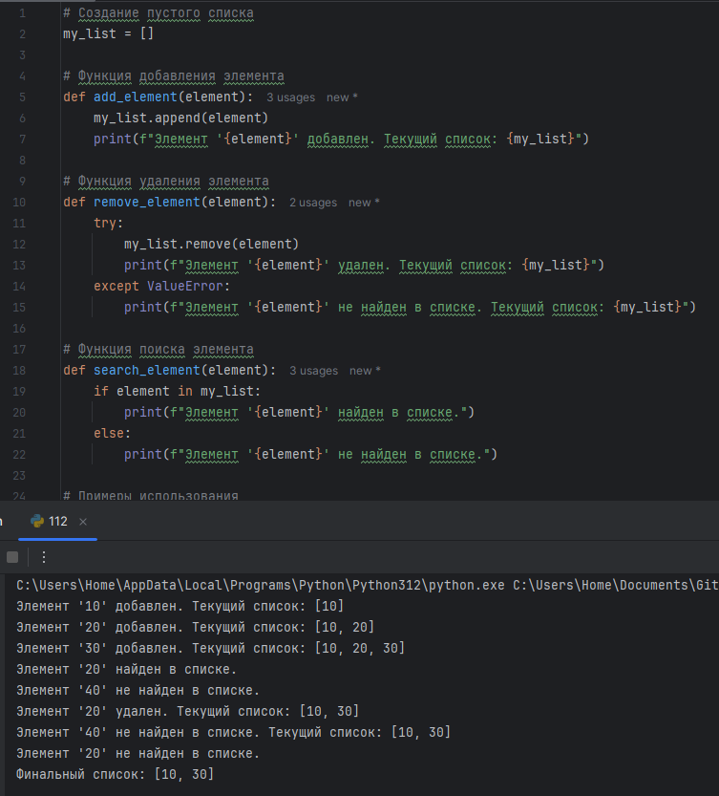

В коде видны действия add, remove, search , что удовлетворяет условию задачи.

3.2) Реализовал программу для вычисления среднего значения элементов массива.

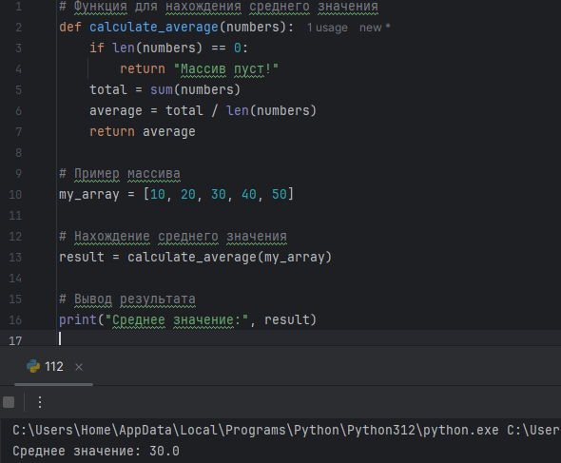

Задание 4: Многомерные массивы

4.1) Написал программу для работы с двумерными массивами (матрицами).

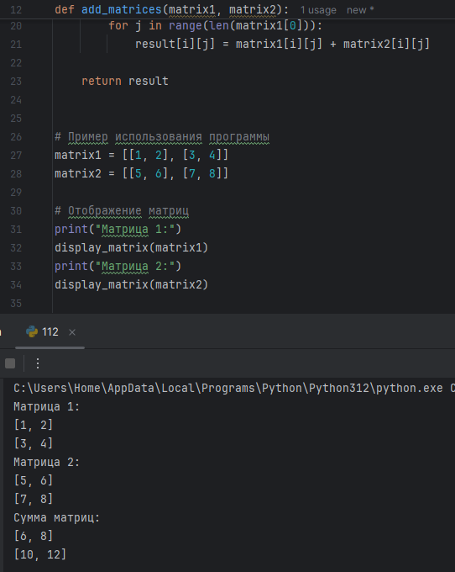

4.2) Реализовал сложение и умножение матриц.

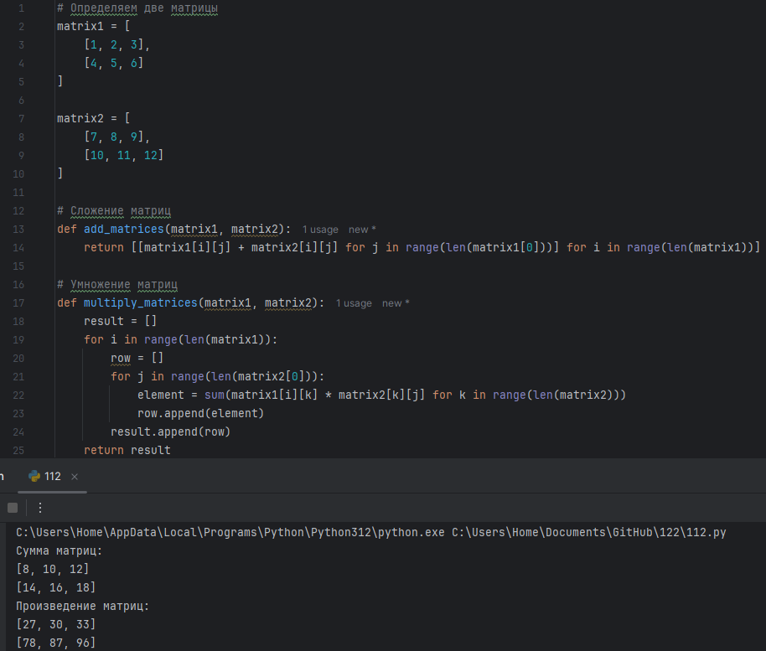

Задание 5: Рекурсивные функции

5.1) Написал рекурсивную функцию для вычисления чисел Фибоначчи.

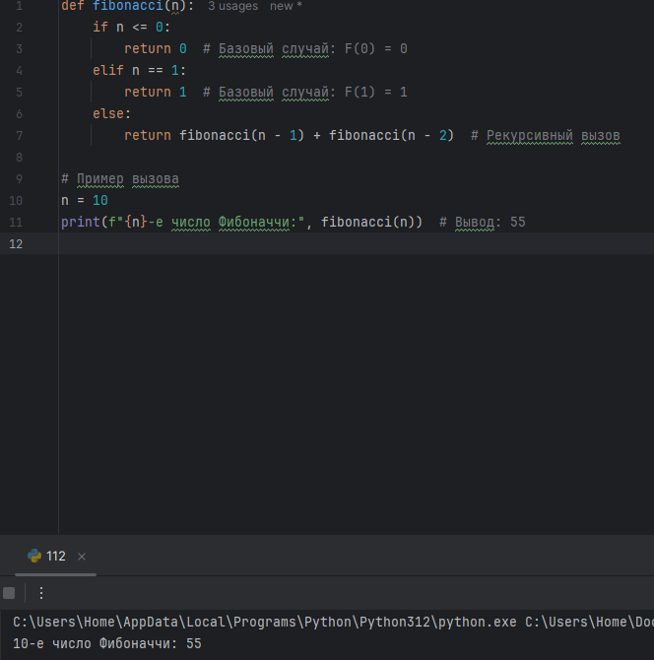

5.2) Реализовал функцию для вычисления суммы цифр числа рекурсивно.

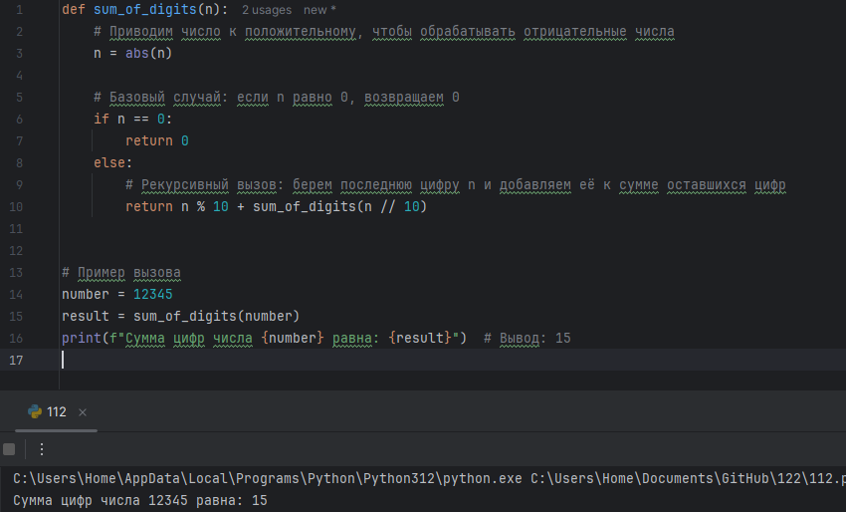

**Выводы работы:**

Я научился создавать и использовать функции в Python, а также работать с массивами и операциями над ними, это поможет мне в моей профессиональной деятельности.